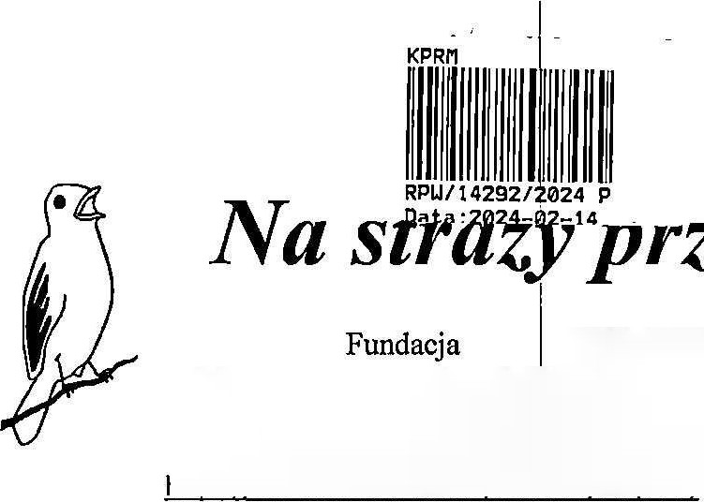
przyrody
12 lutego 2024 r.

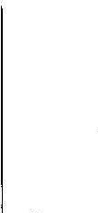
Rada Ministrów
AI. Ujazdowskie 1/3, 00-583 Warszawa

Petycja
w sprawie wprowadzenia zmian w Ustawie o lasach.
Postuluję wprowadzenie przedstawionych poniżej zmian w zakazach obowiązujących w lasach. Przyczynią się one do wzmocnienia praworządności i poszanowania prawa oraz poprawią warunki korzystania z lasów.
1. Zmiana, poprzez dodanie pkt. 15 do art. 30. 1.
W lasach zabrania się:
15) spożywania alkoholu, za wyjątkiem:
- obiektów gastronomicznych usytuowanych w lasach, podsiadających odpowiednie zezwolenia wydane na podstawie odrębnych przepisów,
- pól namiotowych, stanic wodnych miejsc biwakowania wyznaczonych zgodnie z art.
30.ust.1 płd 10) tej ustawy,
- budynków mieszkalnych użytkowanych przez pracowników Lasów Państwowych i ich rodzin.
Uzasadnienie
Brak jednoznacznego zakazu spożywania alkoholu w art. 30 ustawy o lasach powoduje niejasność prawną, gdyż zapis ogólny zawarty w ustawie z dnia 26 października 1982 r.
o wychowaniu w trzeźwości i przeciwdziałaniu alkoholizmowi ( Dz. U. z 2021 r. poz. 1119 z późn.zm.) jest niewystarczający. Art.14 ust. 2a tejże ustawy stanowi, że: „Zabrania się spożywania napojów alkoholowych w miejscu publicznym, z wyjątkiem miejsc przeznaczonych do ich spożycia na miejscu, w punktach sprzedaży tych napojów”. Zgodnie z orzecznictwem działanie „w miejscu publicznym” musi być podjęte w przestrzeni dostępnej dla ogółu, do której nieograniczony dostęp ma bliżej nieokreślona liczba ludzi, chociażby w chwili zachowania sprawcy nikt poza nim samym tam się nie znajdował (wyrok Trybunału Konstytucyjnego z dnia 21 września 2015 r„ sygn. K 28/13).
Las wyraźnie nie spełnia wymogów powyższej definicji miejsca publicznego, bowiem art. 26 ust.2 oraz ust. 3 Ustawy o lasach wyłącza niegraniczony dostęp przez wprowadzenie zakazów wstępu. Dodatkowe niejasności w tym zakresie mogą wynikać z aktów prawa miejscowego, wydawanych przez organy samorządu terytorialnego, czego przykładem może być Uzasadnienie do uchwały nr LXXWI 44 IN111/2023 Rady Miasta Poznania https://bip.poznan.pl/bip/petycj e/petycje-do-rady-miasta-poznania.1239/peWcja-w-sprawiewprowadzenia-stalego-zakazu-wnoszenia-i-spozywania-napojow-alkoholowvch-na-obszarzeuzytku-ekologicznego-kobyl.3444/ .
W niektórych fragmentach lasów, np. szczególnie atrakcyjnych, w miejscach postoju pojazdów, parkingach leśnych, przyzwolenie dla spożywania alkoholu jest szkodliwe i uciążliwe.
Wprowadzenie postulowanego rozszerzenia art. 30 ust. 1 Ustawy o lasach ułatwiłoby zwalczanie tego zjawiska.
2. Zmiana art. 29 ust. 2, Postój pojazdów, o których mowa w ust. l, na drogach leśnych jest dozwolony wyłącznie w miejscach oznakowanych.
poprzez dodanie słów:
oraz na drogach leśnych w odległości nie większej niż 20 m. od drogi publicznej, pod warunkiem pozostawienia możliwości przejazdu pojazdom upoważnionym do ruchu drogami leśnymi. "

Uzasadnienie
Dotychczasowa praktyka, która nie zobowiązuje właścicieli dróg do ich oznakowania wprowadza chaos i utrudnia powszechne korzystanie z lasów. Użytkownik lasu z reguły nie może w terenie ustalić, czy droga gruntowa jest drogą leśną, czy jest udostępniona do ruchu, czy tež jest drogą gminną, na której nie obowiązuje ograniczenie korzystania z niej. Oznakowanych miejsc postoju w lasach jest zdecydowanie zbyt mało, a parkowanie samochodów na drogach publicznych utrudnia ruch i zwiększa ryzyko wypadków.
Dopuszczenie postoju poiazdów silnikowych na drogach leśnych w niewielkiej odległości od dróg publicznych usankcjonuje i uporządkuje istniejący stan w którym obowiązujący całkowity zakaz często nie iest przestrzegany.
3, Zmiana art. 29 ust. 3. Przepisy ust. 1 oraz art. 26 ust. 2 i 3, a także art. 28, nie dotyczą wykonujących czynności służbowe lub gospodarcze:
poprzez dodanie słów:
. pod warunkiem posiadania pisemnego olenia wydanego przez właściwego nadleśniczego lub właściciela lasu na każdy dzi ń wykonywania czynności, zawierającego numer rejestracyjny samochodu; zezwolenie mu i być umieszczone i widoczne na szybie samochodu.

Uzasadnienie
Obowiązujące na podstawie art. 29 ust. 3. Ustawy o lasach wyłączenie spod zakazu wjazdu pojazdem silnikowym oraz wstępu do lasów 11 grup osób wymienionych w pkt. 1) — 10), z których większość jest nieumundurowana, tworzy fikcję prawną. Osoba korzystająca z uprzywilejowania we wjeździe pojazdem silnikowym oraz we wstępie do lasu pomimo powszechnie obowiązujących zakazów, działa jawnie i w pełni odpowiada za wykonywanie swych czynności. Może być monitorowana przez użytkowników lasów. Dla nieumundurowanych osób uprzywilejowanych wskazane byłoby wprowadzenie obowiązku noszenia identyfikatorów,
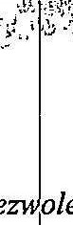
Petycję składam w interesie publicznym, jako osoba reprezentująca organizację ekologiczną. Zgodnie z art. 8 ustawy o petycjach na stronie internetowej podmiotu rozpatrującego petycję niezwłocznie umieszcza się jej odwzorowanie cyfrowe oraz dane dotyczące przebiegu postępowania. Wyrażam zgodę na opublikowanie nazwy naszej organizacji ekologicznej oraz tożsamości osoby upoważnionej do jej reprezentowania.
ze
Prezes Fundacji
Marek Smolarkiewicz
Nie wyrażam zgody na opublikowanie ręcznego podpisu oraz wzoru pieczęci.

